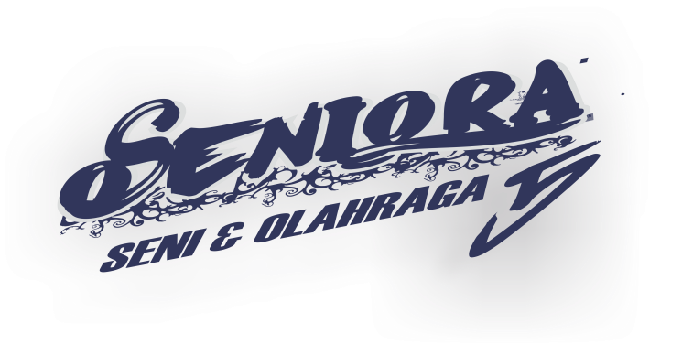
FORMULIR PENDAFTARAN DANCE

Nama Team : ________________________________________________________
Alamat : ________________________________________________________
Nama Contact Person : ________________________________________________________
No Telp / HP : ________________________________________________________
AnggotaTeam :
NAMA PERSONIL
NO | NAMA | TELEPON
1
2
3
4
5
6
7
8

NAMA OFFICIAL :
NO | NAMA | TELEPON
1
2

Persyaratan :
- Harap menyerahkan 1 buah pas foto 3 x 4 dan fotocopyktp
- Biaya pendaftaran dapat dibayarkan bersamaan dengan pengembalian formulir
- pengembalian formulir paling lambat tanggal 23 mei 2013
- technical meeting tanggal 26 mei 2013

CONTACT PERSON : 0821 5741 4441 (Yuni)
WAKTU DAN TEMPAT PELAKSANAAN
- Technical meeting
Hari / Tanggal : Minggu , 25 Mei 2014
Waktu :14.30 WIB s/d selesai
Tempat : Gedung Akuntansi Politeknik Negeri Samarinda
- BabakAudisi
Hari / Tanggal : Kamis & Jumat,29 & 30 Mei 2014
Waktu : 15.00 s/d selesai
Tempat : COFFE TIME (SebelahJembatan Mahakam)
- Grand Final
Hari / Tanggal : Sabtu 31 Mei 2014
Waktu : 19.00 s/d selesai
Tempat : COFFE TIME (SebelahJembatan Mahakam)

PESERTA
1.Setiap tim terdiridari minimal 3 orang – maksimal 8 orang
2. Mengenakan kostum yang sopan, nyaman, tidakseronok. TEKNIS PELAKSANAAN
3. Pesertahadir paling lambat 30 menit sebelum lomba dimulai.
4. Tiap tim diperkenankan membawa 2 orang official.
5. Tidak diperkenankan adanya pergantian anggota tim saat pelaksanaan lomba.
6. Peserta dance menyerahkan lagu yang akan dipergunakan selambat-lambatnya 15 menit sebelum tampil
7. Apabila peserta mengundurkan diri, uang pendaftaran tidak dikembalikan.
8. Keputusan juri adalah MUTLAK, TIDAK DAPAT DIGANGGU GUGAT.

ATURAN PERTANDINGAN
- . Aliran : MODERN DANCE dan TRADISIONAL DANCE.
- Peserta dance diwajibkan memasukkan tarian tradisional asal Kalimantan timur
- Pertandingan dilaksanakan dengan menampilkan koreografi masing – masing tim sesuai dengan nomor undian.
- Durasi bersih dance tiap tim : 4 – 8menit.
- Peserta yang perform melebihi 10 menit akan dikurangi nilainya.
- Penilaian mencakup: Appearance, Showmanship, Choreography, Technique, General Effect, Over All.
- Setiap tim memperoleh kesempatan 3 x panggilan
- Pengundian no urut dilaksanakan pada saat Technical Meeting (tanggal 25 Mei 2014).Apabila tidak ada perwakilan yang hadir, maka pengambilan undian no urut akan diwakilkan oleh panitia dan hasil pengundian TIDAK DAPAT DIGANGGU GUGAT.
- Peserta berhak membawa properti, yang diperkenankan bersifat: tidak mengotori dan tidak membuat lantai lapangan menjadi licin.
- Peserta dilarang meminjam property apapun dari panitia.
- Panitia BERHAK melarangpenggunaanproperti yang dianggap berpotensi mengotori atau membuat lantai lapangan menjadi licin
- Peserta dilarang minum minuman keras sepanjang perlombaan
- Peserta wajib mematuhi peraturan yang berlaku
SANKSI
Pesertaakandinyatakan GUGUR apabila:
- Team tidakhadirsetelah proses pemanggilan tiga kali dalam durasi 3 menit dari jadwal bertanding.
- Anggota team yang tampil berbeda dari yang didaftarkan kepanitia
- Ada anggota team yang tidak terdaftar
- Salah satu/lebih anggota ada yang memalsukan data

NAMA :
NAMA :
DAFTAR PESERTA
NAMA :
NAMA :
NAMA :
NAMA :
NAMA :
NAMA :

DAFTAR OFFICIAL
NAMA :
NAMA :

